Gérer un site utilisant le plugin Kajoom Maps
Le plugin Kajoom Maps sert à afficher une carte Google dans une page Wordpress au moyen d'un shortcode. La carte affiche un cercle et un point animé afin d'illustrer le « territoire couvert ». Particulièrement utile si vous offrez un service dans un territoire donné, ou si votre territoire desservi change régulièrement parce que vous êtes sur la route par exemple.
Il n'y a pas d'interface d'administration, la configuration d'une carte se fait directement sur la page où est présent le shortcode au moyen d'un lien qui s'affiche lorsque connecté à Wordpress en tant qu'administrateur.

Ajouter une carte dans une page ou un article
Pour afficher une carte, simplement ajouter le shortcode « kajoom_maps » comme ceci :
[kajoom_maps]

Modifier une carte
1. Alors que vous êtes connecté à Wordpress, rendez vous sur la page du site affichant la carte à modifier et cliquez sur le lien Modifier la carte en haut à gauche de la carte.
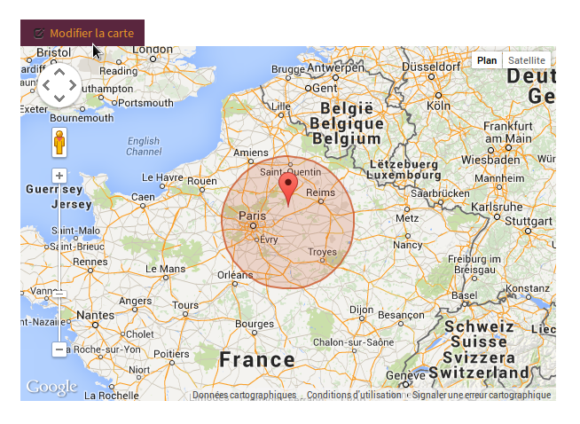
2. Réglez la position du curseur en recherchant un lieu dans la case de doite et appuyez sur le bouton pour actualiser la carte.
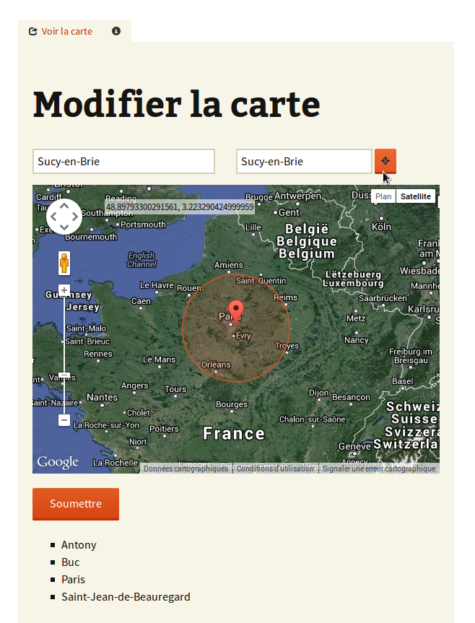
3. Sauvegarder en cliquant « Soumettre ».

Voir aussi :
- Plugins WordPress
- Gestion d'un site web WordPress
- Site Web

Exemples de sites
Exemples de sites utilisant le plugin Kajoom Maps.
- taupierpro.com

Services reliés
- kajoom.ca/services/conception

